Муниципальное бюджетное общеобразовательное учреждение

«Куединская средняя общеобразовательная школа №2 – Базовая школа»

**Мир беспозвоночных в капле   
аквариумной воды**

**Исследовательская работа**

Выполнила:

Ушакова Анастасия,

ученица 11 класса

Руководитель: Иванова О. А.,

учитель биологии

п. Куеда 2020г.

**Содержание**

|  |  |
| --- | --- |
|  | Стр. |
| Введение ……………………………………………………………… | 3 |
| Теоретическая часть ………………………………………………… | 4 |
| Классификация и систематизация беспозвоночных ………………. | 4 |
| 1. Подцарство Простейшие (одноклеточные) …………………. | 4 |
| 1.1. Тип Саркожгутиконосцы ……………………………… | 5 |
| 1.2. Тип Инфузории ………………………………………… | 6 |
| 2. Подцарство Многоклеточные ………………………………… | 8 |
| 2.1. Тип Круглые черви …………………………………….. | 8 |
| 2.2. Тип Кольчатые черви ………………………………….. | 10 |
| 2.3. Тип Членистоногие ……………………………………. | 10 |
| Аквариум как экосистема …………………………………………… | 14 |
| Практическая часть ………………………………………………….. | 15 |
| Заключение …………………………………………………………… | 17 |
| Список литературы …………………………………………………... | 18 |
| Приложение …………………………………………………………... | 19 |

**Введение**

Вокруг нас живут миллиарды живых существ - начиная с бактерий, заканчивая млекопитающими. Жизнь большинства из них незаметна для человека, и мы даже не задумываемся, что по соседству с нами живут и развиваются огромное количество таких животных, как беспозвоночные.

Возьмём для примера пресноводный водоём. Беспозвоночные живут в воде, сосуществуют с другими обитателями, они перерабатывают органические вещества, являются частью пищевой цепи, служат «фильраторами» (питаются останками, оседающими на дне), регулируют популяцию растений. Я думаю, эти удивительные существа заслуживают нашего внимания.

Аквариум является маленькой искусственной экосистемой, которая позволяет нам посмотреть на то, как животные взаимодействуют между собой в природной среде. Используя цифровой микроскоп, мне бы хотелось изучить видовой состав беспозвоночных животных в школьном аквариуме.

Цель: изучение видового состава беспозвоночных животных в капле аквариумной воды в разных условиях.

Задачи:

1. Изучить литературу по данной теме
2. Изучить и описать микроорганизмы
3. Провести анализ полученных результатов и сделать выводы.

**Гипотеза:** видовое разнообразие беспозвоночных животных в разных условиях будет отличаться.

**Объект исследования:** аквариумная вода.

**Методы исследования:** наблюдение, анализ полученных результатов

**Теоретическая часть**

Термин «беспозвоночные животные» в биологии появился в конце 18 века. Его предложил естествоиспытатель Жан Батист Ламарк для обозначения червей и насекомых. Сегодня он не используется, так как обозначает слишком неоднородную группу организмов, объединяет их только одно – ни у кого из них нет позвоночника. Мир беспозвоночных очень разнообразен и составляет более 90% всех видов на Земле. В эту группу входят простейшие, кораллы, черви, губки, пауки и многие другие. Они варьируются в размерах от менее одного миллиметра до нескольких метров. Беспозвоночные включают два подцарства: одноклеточных и многоклеточных. Одноклеточные – процветающая группа животных, которые встречаются почти во всех средах обитания (водная, почва, живой организм), а в пассивном состоянии (цисты) и в наземно-воздушной среде. Одноклеточные животные питаются в основном бактериями и, несмотря на свои микроскопические размеры, могут существенно влиять на их численность в почве и в водоемах. Являясь показателями загрязненности природной среды, они используются как биоиндикаторы.

**Классификацияи систематизация беспозвоночных**

**1. Подцарство Простейшие (Protozoa)**

В настоящее время исследователи склоны считать, что в какой-то момент времени эволюция первых клеток пошла по двум самостоятельным направлениям. Появились две группы организмов – прокариоты, у которых ядерный материал не был ограничен оболочкой, и эукариоты, у которых имелось настоящее ядро, окруженное ядерной оболочкой.

Простейшие – это одноклеточные организмы, в наибольшей степени «похожие» на животных, однако к ним причисляют и жгутиковых, обладающих, подобно эвглене, признаками животных, так и растений. В современном мире известно более 50000 видов простейших, которых в природе можно обнаружить повсюду, где есть вода. Каждое простейшее представляем собой самостоятельный комочек протоплазмы и способно выполнять все необходимые для жизни функции.

Простейшие различаются по сложности организации протоплазмы. У наиболее примитивных форм (таких, как Amoebaproteus) протоплазма дифференцирована относительно слабо, и органеллы, выполняющие специфические функции, немногочисленны.

Когда мы сравниваем многоклеточное животное с простейшими, совершенно очевидно, что простейшие в структурном отношении гораздо примитивнее. Однако, если сравнивать отдельную клетку высокоорганизованного животного с клеткой простейшего, то картина получится обратная. Единственная клетка простейшего самостоятельно выполняет все жизненно важные функции, поэтому не удивительно, что протоплазма ее организована очень сложно. Клетки высших животных выполняют, как правило, какую-нибудь одну определенную функцию. Структура ее при этом значительно упрощается, но специфическая функция выполняется клеткой гораздо эффективнее.

При наступлении неблагоприятных условий простейшие сжимают тело и образуют цисту.

* 1. **Тип Саркожгутиконосцы**

**1.1.1. Класс Саркодовые (Sarcodina)**

К данному классу относятся простейшие, которые при движении выпускают похожие на лапки отростки (ложноножки) и плавно «перетекают» с места на место. Скорость их движения невелика: около 1см в час. Найденную добычу (например, зеленую водоросль) они тоже начинают «обтекать» со всех сторон, пока она не окажется внутри их тела, -тогда они ее начинают переваривать.

К Саркодовым относят 11 тысяч видов, среди которых выделяют три большие группы: корненожки, радиолярии и солнечники. При исследовании воды из аквариума данные представители не были обнаружены.

**1.1.2. Класс Жгутиковые (Mastigophora)**

Сюда относятся простейшие, которые передвигаются с помощью одного или нескольких жгутиков – длинных нитей, похожих на тончайшие волоски. Класс Жгутиковые, включает в себя около 8000 видов, делится на растительных и животных жгутиковых. Но во многих случаях эта граница становится неразличимой. Например, эвглены на свету питаются как растения (с помощью процесса фотосинтеза), а в темноте могут утратить зеленую окраску и перейти к животному способу питания. (ловить и пожирать другие организмы).

Жгутиковые во многом сочетают признаки трех царств живых организмов (животных, грибов и растений). У некоторых представителей имеются хроматофоры, у других они отсутствуют. Их клетка полужесткая, клеточная оболочка покрыта пелликулой – ячеистой структурой, построенной из правильных шестигранников, из центра ячеек выходит пара ресничек. У жгутиковых, в отличие от саркодовых, постоянная форма тела. Взрослые формы передвигаются с помощью одного или нескольких жгутиков. Имеют одно ядро. Размножаются обычно бесполым способом, путем продольного деления. Также они могут множественно делиться в цисте. Типичный представитель свободноживущих жгутиковых – **эвглена зеленая**. (Приложение «Тип Саркожгутиконосцы»).

* 1. **Тип Инфузории (Ciliophora)**

Около 6000 видов, широко распространены в природе. Большинство инфузорий – обитатели морских и пресных водоемов; некоторые живут во влажной почве и влажном песке. Ряд видов – паразиты животных и человека.

Инфузории – наиболее сложно устроенные простейшие. Органоиды их движения – реснички, т.е. тонкие волосовидные выросты цитоплазмы. Реснички значительно короче жгутиков, покрывают все тело животного; число их велико, но внутреннее строение полностью совпадает со жгутиками. Реснички сохраняются всю жизнь или имеются на ранних стадиях развития. У каждой особи не менее 2 ядер: большое (макронуклеус) и малое (микронуклеус).

Типичный представитель типа – **инфузория туфелька** (Приложение «Тип Инфузории»). Она встречается в стоячей воде, в настое обычного лугового сена (само название их происходит от латинского слова «инфузум» - «настой»). Инфузория имеет постоянную форму тела. Снаружи эктоплазма покрыта пелликулой. Все тело покрыто рядами ресничек. Между ресничками расположены мелкие веретеновидные тельца – трихоцисты – органоиды защиты и нападения, которые в ответ на раздражение с силой вырываются и вонзаются в тело жертвы или врага. Предротовое углубление окружено ресничками, в глубине этой впадины имеется клеточный рот, ведущий в глотку, которая открывается прямо в эндоплазму. Пищу составляют бактерии, одноклеточные водоросли, растительный детрит, перевариваемые в пищеварительных вакуолях. Непереваренные остатки выбрасываются через порошицу. Органоиды осморегуляции – вакуоли, расположенные на переднем и заднем концах тела. Они выполняют двоякую функцию – отдачу лишней воды, что необходимо для поддержания постоянного осмотического давления в теле инфузории, и выделение продуктов диссимиляции. Размножение половое, путем конъюгации. Редко образует споры. В ходе исследования инфузория туфелька была обнаружена во всех пробах воды: и в воде аквариума №1 (без нагревателя), и в аквариуме №1 (с нагревателем), и в аквариуме №2.

Также были обнаружены хищные **инфузории бурсарии** (Приложение «Тип Инфузории»). Ее размеры могут достигать 2 мм, тело имеет форму расширенного с одного конца мешка (от латинского bursa–«кошель, мешок»). Благодаря работе расположенных около рта сросшихся ресничек-мембранелл добыча (а ею в основном служат мирные инфузории) с силой втягивается в обширную околоротовую полость бурсарии и уже не может выплыть наружу. Бурсарии очень прожорливы и могут за один прием пищи проглотить до семи инфузорий туфелек, которые потом перевариваются в крупных пищеварительных вакуолях этой хищной инфузории.

В аквариуме, в котором вода не менялась с сентября по декабрь была найдена удивительная, похожая на цветок колокольчика, организмы. Это колония оседлых **инфузорий – сувоек**(Приложение «Тип Инфузории»).На «венчике» расположены реснички, работа которых создает сувой (водоворот), втягивающий внутрь инфузории пищу. Сувоек так и называют – кругоресничные инфузории. Они прикрепляются к различным подводным растениям и предметам.

Ресничный аппарат развит только по верхнему краю венчика для захвата пищи. Рот сувойки похож на воронку с широким входным отверстием. Он переходит в узкую глотку, где пища скапливается, и вокруг нее образуется пищеварительные вакуоли. Сувойки во многом похожи на инфузорию туфельку, однако есть и существенные различия. Большое ядро сувоек не округлое, как у туфельки, а сильно вытянуто и изогнуто в форме буквы «С». К его передней части прижато второе, маленькое ядро.

Сувойки ведут прикрепленный образ жизни, но на одной стадии жизненного цикла сохранили подвижность. Эта стадия называется «бродяжка». Бродяжки сувойки покрыты ресничками, способны самостоятельно плавать и выполнять функцию расселения. В новом месте они оседают на подводные предметы, образуют стебелек и перестраивают ресничный аппарат.

**2. Подцарство Многоклеточные (Metazoa)**

**2.1. Тип Круглые черви (Nematoda)**

Свое название нематоды получили от греческого слова «немас» - нить, что отражает внешний облик этих животных. Тело круглых червей несегментированное, вытянутое, веретенообразной формы, суживающееся к переднему и заднему концам, круглое в поперечнике. Свободноживущие нематоды очень мелкие: от 0, 05 до 50 мм. Они живут на дне морей, пресных водоемов, в листовом опаде и в почве, паразитируют в растениях и животных. В мире насчитывается около 20 тысяч видов различных нематод. Круглые черви произошли от плоских червей путем усложнения строения тела: у них появилась первичная полость тела, а в задней кишке сформировалось анальное отверстие.

Тело нематод снаружи покрыто плотной кутикулой, под которой находится четыре группы продольных однослойных мышечных лент. Круглые черви ползают только за счет боковых изгибов тела. Кутикула и мышцы нематод образуют кожно-мускульный мешок. Между ним и кишечником расположена первичная полость тела. Она заполнена жидкостью, поддерживающей форму тела и распределяющей питательные вещества. Полость тела содержит большое количество кислот.

Кровеносная и дыхательная системы у этих животных отсутствуют, а органы выделения представлены единственной «шейной» железистой клеткой.

Большинство круглых червей раздельнополые, их жизненные циклы более простые, чем у плоских червей.

Представитель типа Круглые черви, которого автор работы обнаружил в аквариумной воде №2 был **мононхида** (Приложение «Тип Круглые черви»).

**2.1.1. Класс Коловратки (Rotadoria)**

Самые мелкие многоклеточные: их размеры варьируют от 0,01 до 2,5 мм это **коловратки** (Приложение «Тип Круглые черви»). Жизнь их коротка – от 10 дней до 2 месяцев.

Коловраток сразу можно отличить от других ресничных червей по коловращательному аппарату. Так называют два венчика ресничек, расположенных на переднем и заднем конце тела. Этот аппарат служит для передвижения в воде и захвата пищи.

Коловратки питаются одноклеточными водорослями, микроорганизмами, простейшими.

У многих видов коловраток туловище снаружи покрыто кутикулой, образующей вокруг животного защитный панцирь. Тело коловраток не сегментировано, но разделяется на головной отдел, туловище и хвостовой отдел, или «ногу». Кровеносной и дыхательной систем у этих животных нет.

Коловратки населяют пресные и соленые водоемы, причем отдельные виды могут жить в очень холодной, а другие – в теплой, почти горячей воде. Некоторые коловратки живут там, где воды мало.

**2.2. Тип Кольчатые черви (Annelida)**

Кольчатые черви, или кольчецы – сегментированные животные с вторичной полостью тела. Количество сегментов тела у различных видов может варьировать от нескольких штук до нескольких сотен.

Сегменты кольчецов несут единственные щетинки или пучки щетинок. В зависимости от места обитания животного щетинки могут отличаться формой. У некоторых видов щетинки ядовитые и служат этим животным для защиты.

У представителей класса многощетинковых червей (полихет) щетинок много, и они играют важную роль в передвижении животного. Тело кольчатых червей из класса малощетинковые (олигохет) покрыты небольшим количеством щетинок, которые трудно увидеть невооруженным глазом.

Известно около 9 тысяч видов кольчецов. Одни из них населяют почву, пресные водоемы и даже паразитируют на других животных. Другие обитают в морях и океанах.

**2.3. Тип Членистоногие (Arthropoda)**

Среди всех групп беспозвоночных животных тип Членистоногие выделяется наибольшим разнообразием приспособлений к самым различным условиям существования. Число известных на сегодняшний день видов членистоногих приближается к 3 миллионам, что значительно превышает количество видов всех остальных животных и растений, вместе взятых.

Большинство специфических признаков членистоногих связано с наличием у них плотной и прочной кутикулы, которая часто образует очень твердый панцирь. Наличие таких покровов препятствует постоянному росту животных. Поэтому они периодически линяют.

В теле представителей этого типа обычно можно различить три отдела: голову, грудь и брюшко. Передвигаются членистоногие с помощью конечностей, которые, как и все тело, покрыты кутикулой. Движение таких конечностей возможно только при разделении их на отдельные членики.

Многие членистоногие отличаются очень сложным поведением, что связано с высоким уровнем развития органов чувств и неравной системы.

**2.3.1. Класс Ракообразные (Crustacea)**

От остальных членистоногих ракообразные отличаются наличием двух пар усиков и жабр.

Ни у кого из членистоногих нет такого количества ног, как у ракообразных. Ракообразные, замечательно приспособленные ноги для ракообразных являются не только органами передвижения по дну или подводными предметами. Они участвуют в плавании, поимке и удержании пищи, ее расчленения и отправления в рот, используются в качестве органов защиты и нападения, играют важную роль в размножении и переносе икринок. Ноги у ракообразных имеются на всех частях тела, включая и брюшко.

Класс объединяет низших ракообразных и высших. К первым относятся отряды ветвистоусые и веслоногие.

В аквариумной воде был обнаружен **циклоп** (Приложение «Тип Членистоногие»). Он плавает благодаря согласованной работе четырех пар покрытых плавательными щетинками грудных ножек. А длинные усики циклопа, будучи расставленными в стороны, играют роль парашюта, замедляя опускания животного ко дну водоема.

Циклопы активно добывают себе пищу. Жертвами этих микроскопических хищников становятся инфузории, водные личинки мух, мотыль, коловратки, другие рачки, мелкие черви.

Иногда циклопы становятся временными хозяевами паразитических червей.

**2.3.2. Класс Насекомые (Insecta)**

Класс беспозвоночных животных. Согласно традиционной классификации, относятся к трахейнодышащим. Личинки взрослых насекомых способны дышать кислородом, растворенным в воде при помощи жабр. Название класса происходит от глагола «сечь» (насекать) и латинского «инсектум», означающего «Животное с насечками». Тело покрыто хитинизированной кутикулой, образующей экзоскелет и состоит из трех отделов: головы, груди и брюшка. На голове расположены простые и сложные глаза и подвижные ротовые придатки и 1 пара усиков. В зависимости от ротового аппарата насекомых делят на 2 группы: грызущие (мандибулярные) и сосущие (хоботковые).

Для многих насекомых характерно развитие с метаморфозом. Встречаются 2 формы этого процесса. У примитивных насекомых (тараканов, кузнечиков и др.) имеет место неполное превращение. Из яйца вылупляется личинка, во многом похожа на взрослый организм. Личинки (нимфы) обитают там же, где и взрослые насекомые и питаются той же пищей. От взрослых насекомых они отличаются отсутствием крыльев и отсутствием половой системы.

Развитие с полным превращением присуще эволюционно продвинутым насекомым (бабочки, жуки, перепончатокрылые и др.) В этом случае из яйца выходит личинка, не похожая на взрослый организм. В большинстве личинки имеют червеобразную форму тела и иное строение ротового аппарата. Они живут в иной среде, чем взрослые организмы и используют другие пищевые ресурсы. Как правил личинки ведут скрытый образ жизни в воде, почве, подстилке, под корой и т.д. В исследуемой воде автором была обнаружена **личинка хирономиды,** комара звонца (Приложение «Тип Членистоногие»).

Таблица 1

Систематика и классификация пресноводных животных

|  |  |  |  |
| --- | --- | --- | --- |
| **Форма жизни** | **Тип** | **Класс** | **Вид** |
| Одноклеточные | Саркожгутиконосцы | Жгутиконосцы | Эвглена зеленая |
| Инфузории | Ресничные | Инфузория туфелька  Инфузория-бурсария |
| Колониальные | Инфузории | Ресничные | Инфузория-сувойка |
| Многоклеточные | Круглые черви | Коловратки | Коловратка филодина |
| Коловратка брахионус |
| Нематоды | Мононхида |
| Членистоногие | Ракообразные | Циклоп |
| Насекомые | Личинка хирономиды |

Таблица 2

Систематизация организмов по способу питания

|  |  |
| --- | --- |
| **Способ питания** | **Вид** |
| Гетеротрофный | 1. Инфузория туфелька 2. Инфузория бурсария 3. Инфузория сувойка 4. Коловратка филодина 5. Коловратка брахионус 6. Мононхида 7. Циклоп 8. Личинка хирономиды |
| Миксотрофный | Эвглена зеленая |

Таблица 3

Составные компоненты экосистемы

|  |  |
| --- | --- |
| Компоненты экосистемы | Вид |
| Продуценты | Зеленые нитчатые водоросли, одноклеточные зеленые водоросли, эвглена зеленая |
| Консументы | 1. Инфузория туфелька 2. Инфузория бурсария 3. Инфузория сувойка 4. Коловратка филодина 5. Коловратка брахионус 6. Мононхида 7. Циклоп 8. Личинка хирономиды |
| Редуценты | Бактерии, грибы, черви |

**Аквариум как экосистема**

Аквариум является искусственной экосистемой. Он включает все её структурные единицы: биотические и абиотические компоненты, пространство, круговорот веществ и энергии, устойчивость. Аквариум – своеобразная копия закрытого водоёма.

В обычном аквариуме, как правило, находятся искусственные водоросли, грунт, рыбы, возможно, моллюски и, конечно, обычная вода. Мы думаем, что точно знаем всех обитателей, но это не так. Различные микроорганизмы могут появиться вместе с новыми растениями или рыбами, из-за создания питательной среды в результате обильного кормления.

**Практическая часть**

Для нахождения «невидимых» жителей аквариумов автором были проведены исследования сиспользование цифрового микроскопа. Исследование проводилось в школьных аквариумах, в которых были созданы следующие условия:

* ***Аквариум №1 в кабинете 314*** (условия без нагревательного элемента).

**Условия:** смена воды происходила 1 раз. С сентября по октябрь вода не менялась, лишь по мере необходимости подливали воду и мыли фильтр. В аквариуме живут маленькие живородящие рыбки (моллинезии, пицилии) и карликовый сомик, а также большое количество живых водорослей и улиток. Корм рыб гранулированный TetraDiscus. Температура воды на момент исследования составила +13°С. Забор воды произведен в разных слоях воды и после промывания фильтра.

**Наблюдали:** небольших размеров инфузорий туфелек, инфузории-сувойки, коловратку филодину и эвглену зеленую. Почти все они были найдены в воде, взятой из фильтра.

* **Аквариум №1 в кабинете 314 (условия с нагревательным элементом).**

**Условия:** произведена смена воды, фильтр вымыт. Приобретен нагревательный элемент и температура воды составила +26°С. В аквариуме живут маленькие живородящие рыбки (моллинезии, пицилии) и карликовый сомик, а также большое количество живых водорослей и улиток. Корм рыб гранулированный TetraDiscus.

**Наблюдали:** инфузории-сувойки, коловратку филодину и эвглену зеленую. Почти все они были найдены в воде, взятой из фильтра.В фильтре появились такие новые животные, как инфузория-бурсария, личинка хирономиды. Исчезла инфузория-туфелька.

***Вывод: В обоих случаях присутствовала эвглена зелёная. Она предпочитает загрязнённые водоёмы, но это вовсе не значит, что аквариум грязный или фильтр плохо работает. Эвглена находилась не во всех слоях воды, а только там, где оседают остатки корма и органические вещества – дно и стенки аквариума.***

* **Аквариум №2 (рекреация 3 этажа)**

**Условия:** вода не менялась в период с сентября по декабрь. В аквариуме живут золотые рыбки, скалярии, пангассиусы, гурами и 2 вида сомов. Изучалась вода, взятая из фильтра. При вскрытии фильтра была обнаружена мертвая рыба. Корм рыб гранулированный TetraDiscus. Живых водорослей и улиток нет.

**Наблюдали:** инфузорию-сувойку, инфузория-туфелька, эвглена зелёная, 2 вида коловраток, циклоп, нематоду мононхиду. В фильтре была найдена мертвая рыба и это, конечно, повлияло на беспозвоночный мир данного аквариума. По сравнению, с животными из первого аквариума, их размеры в 2-3 раза больше.

***Вывод: сравнивая два аквариума, можно объяснить и то, почему во втором такое большое разнообразие видов и их размеры. В первом рыбы намного меньше, они питаются не только кормом, но и беспозвоночными, поселившимися в воде, регулируя их численность. Во втором же размеры рыб крупнее, поэтому беспозвоночный мир не трогают, что позволяет им расти и развиваться.***

**Заключение**

С помощью цифрового микроскопа в капле аквариумной воды автором были обнаружены различные представители разных систематических групп: простейшие, черви, членистоногие, сделана фото - и видеосъемка. Описано 9 видов животных используя специальную литературу по определению (описания всех, найденных животных представлены в приложении).

Автором было выявлено, что при изменении условий среды численность беспозвоночных, размер и видовой состав изменчив. Также из полученных результатов можно сделать выводы о жизнедеятельности некоторых беспозвоночных. Например, что инфузории-туфелька предпочитает жить в холодной воде.

Автор с уверенностью может сказать, что в результате проведённых исследований гипотеза подтвердилась.

**Список литературы**

1. https://ru.wikipedia.org/wiki/
2. https://vtorothodi.ru/ecology/akvarium-kak-ekosistema
3. https://ru.wikipedia.org/wiki/
4. https://tvoiklas.ru/infuzorii/
5. https://ru.wikipedia.org/wiki/
6. https://ru.wikipedia.org/wiki/

Приложение

**Подцарство Одноклеточные**

**Тип Саркожгутиконосцы**

**Представитель Эвглена зелёная**

Домен: эукариоты

Группа: экскаваты

Тип: эвгленозои

Класс: эвгленоидеи

Отряд: эвгленовые

Семейство: эвгленовые

Род: эвглена

Вид: эвглена зелёная

В природе эвглены живут обычно в сильно загрязнённых пресных водоёмах с большим количеством растворённых органических веществ. Это одноклеточное содержит хлорофилл. Соответственно, оно способно к фотосинтезу, что типично для растений. Ночью же водоросль гетеротрофна – поглощает органику из воды. Считается переходной формой между растениями и животными.

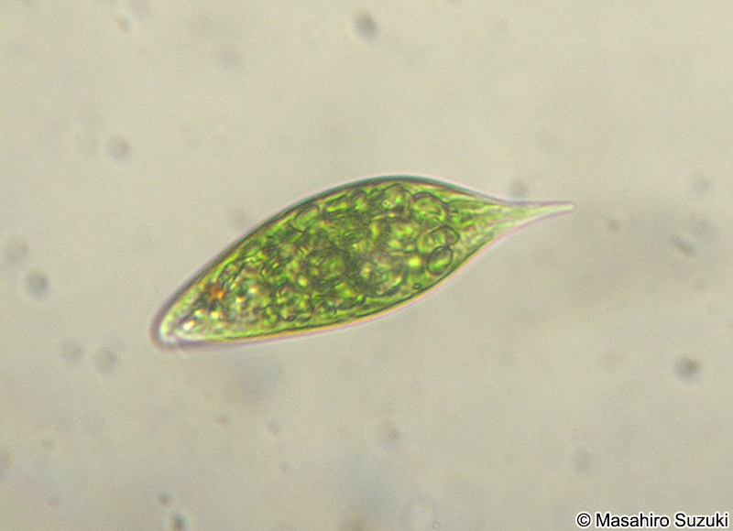

**Подцарство Одноклеточные**

**Тип Инфузории**

**Представитель Инфузория туфелька**

Домен: эукариоты

Надтип: альвеоляты

Тип: инфузории

Класс: oligohymenophorea

Отряд: peniculida

Семейство: parameciidae

Род: парамеции

Вид: инфузоря-туфелька

Средой обитания инфузории-туфельки являются любые пресные водоёмы со стоячей водой и наличием в воде разлагающихся органических веществ. Её размер составляет 0,1-0,3 мм. Форма тела напоминает подошву туфли, на поверхности клетки в основном продольными рядами расположены реснички (от 10 до 15 тысяч)

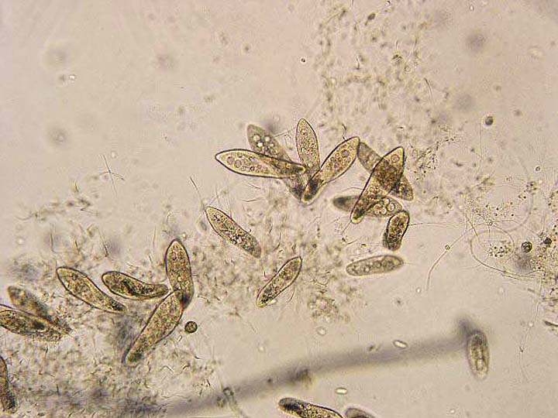

**Подцарство Одноклеточные**

**Тип Инфузории**

**Представитель Инфузория-бурсария**

Инфузория-бурсария

Домен: эукариоты

Царство: животные

Подцарство: одноклеточные

Раздел: простейшие

Тип: простейшие

Класс: инфузории

Отряд: пресноводные инфузории

Род: бурсарии

Вид: инфузория-бурсария

Бурсария обитает в пресных водоёмах. Её размеры могут достигать 2 мм. Эта инфузория является хищником, нападает на различных мелких животных. Её тело имеет форму расширенного с одного конца мешка. Способна образовывать цисту.

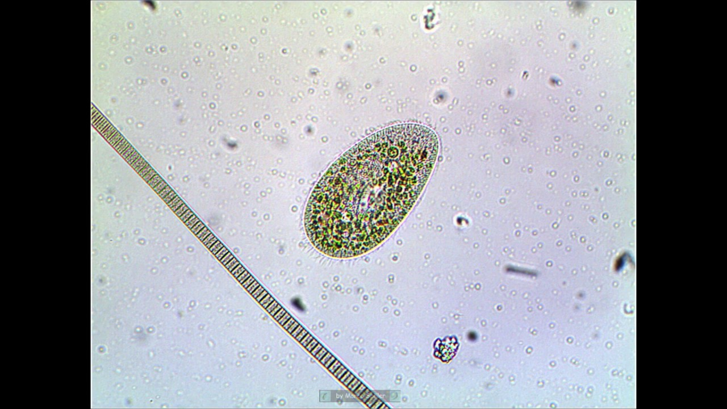

**Подцарство Одноклеточные**

**Тип Инфузории**

**Представитель Инфузория-сувойка**

Инфузория-сувойка

Домен: эукариоты

Надтип: альвеоляты

Тип: инфузории

Класс: oligohymmenophorea

Отряд: sessilida

Семейство: vorticellidae

Род: сувойки

Вид: инфузория-сувойка

Прикреплены стебельком к какому-либо субстрату, но есть и свободноплавающая стадия – бродяжка. Они живут во всех открытых водоёмах, аквариумах, по прошествии нескольких дней даже в вазе с цветами. Питаются бактериями. Существуют одиночные и колониальные формы (в данном случае - одиночные).

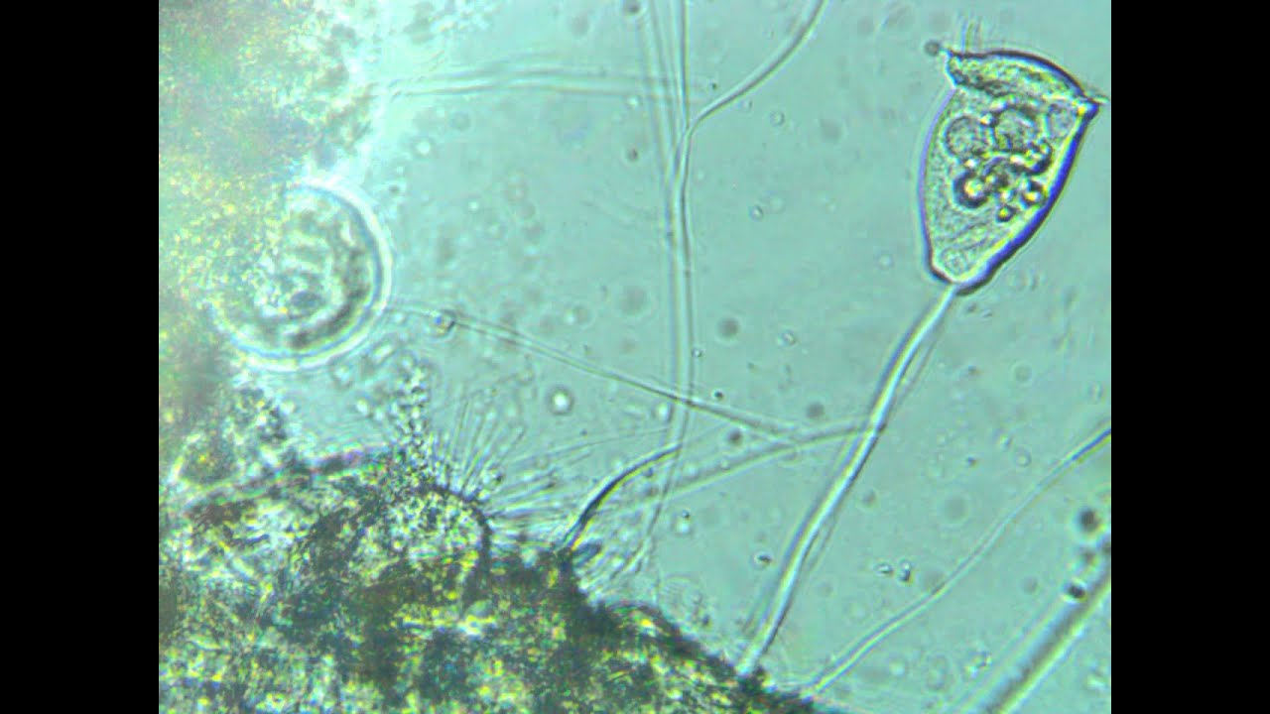

**ПодцарствоМногоклеточные**

**Тип Круглые черви**

**Представитель Мононхида**

Домен: эукариоты

Царство: животные

Подцарство: эуметазои

Тип: круглые черви

Класс: enoplea

Отряд: mononchida

Мононхида – отряд нематод из класса enoplea. Обитают в почве, пресных водоёмах. Могут встречаться как всеядные виды, так и хищники. Хищники питаются нематодами, коловратками и другими беспозвоночными. Самцы могут достигать в длину 1,8 мм, самки меньше.

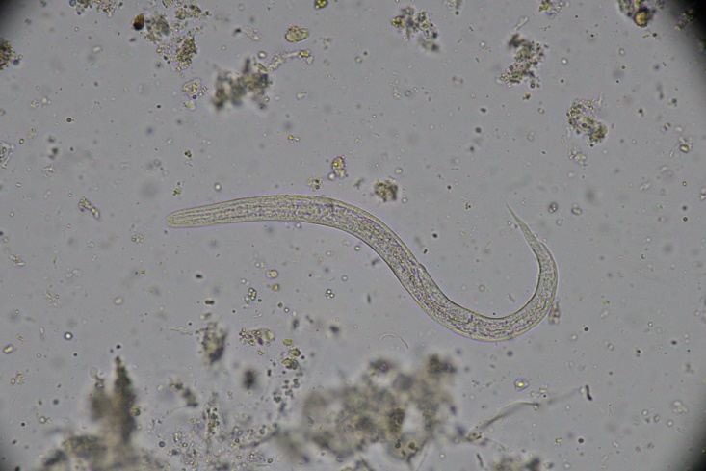

**Подцарство Многоклеточные**

**Тип Круглые черви**

Домен: эукариоты

Царство: животные

Подцарство: эуметазои

Двусторонне-симметричные

Первичноротые

Спиральные

Тип: коловратки

В основном это пресноводные обитатели, но также они водятся в море и влажных почвах. Большинство коловраток свободноподвижные, но есть и прикреплённые формы. Подавляющее большинство свободноподвижные, но встречаются паразиты и комменсалы. По размеру коловратки не превышают 2 мм. Способны образовывать цисты для переживания неблагоприятных условий.

**Представитель Коловратка филодина**

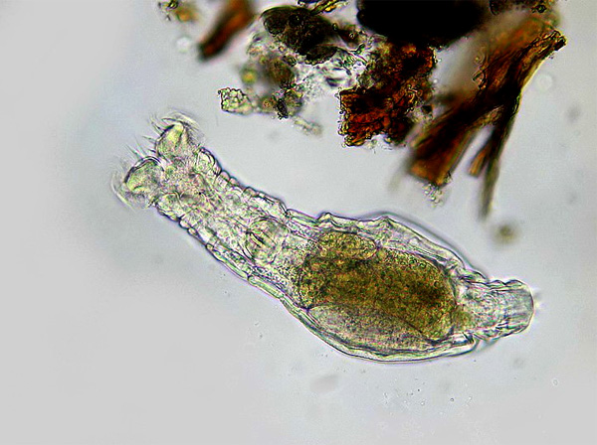

**Представитель Коловратка брахианус**

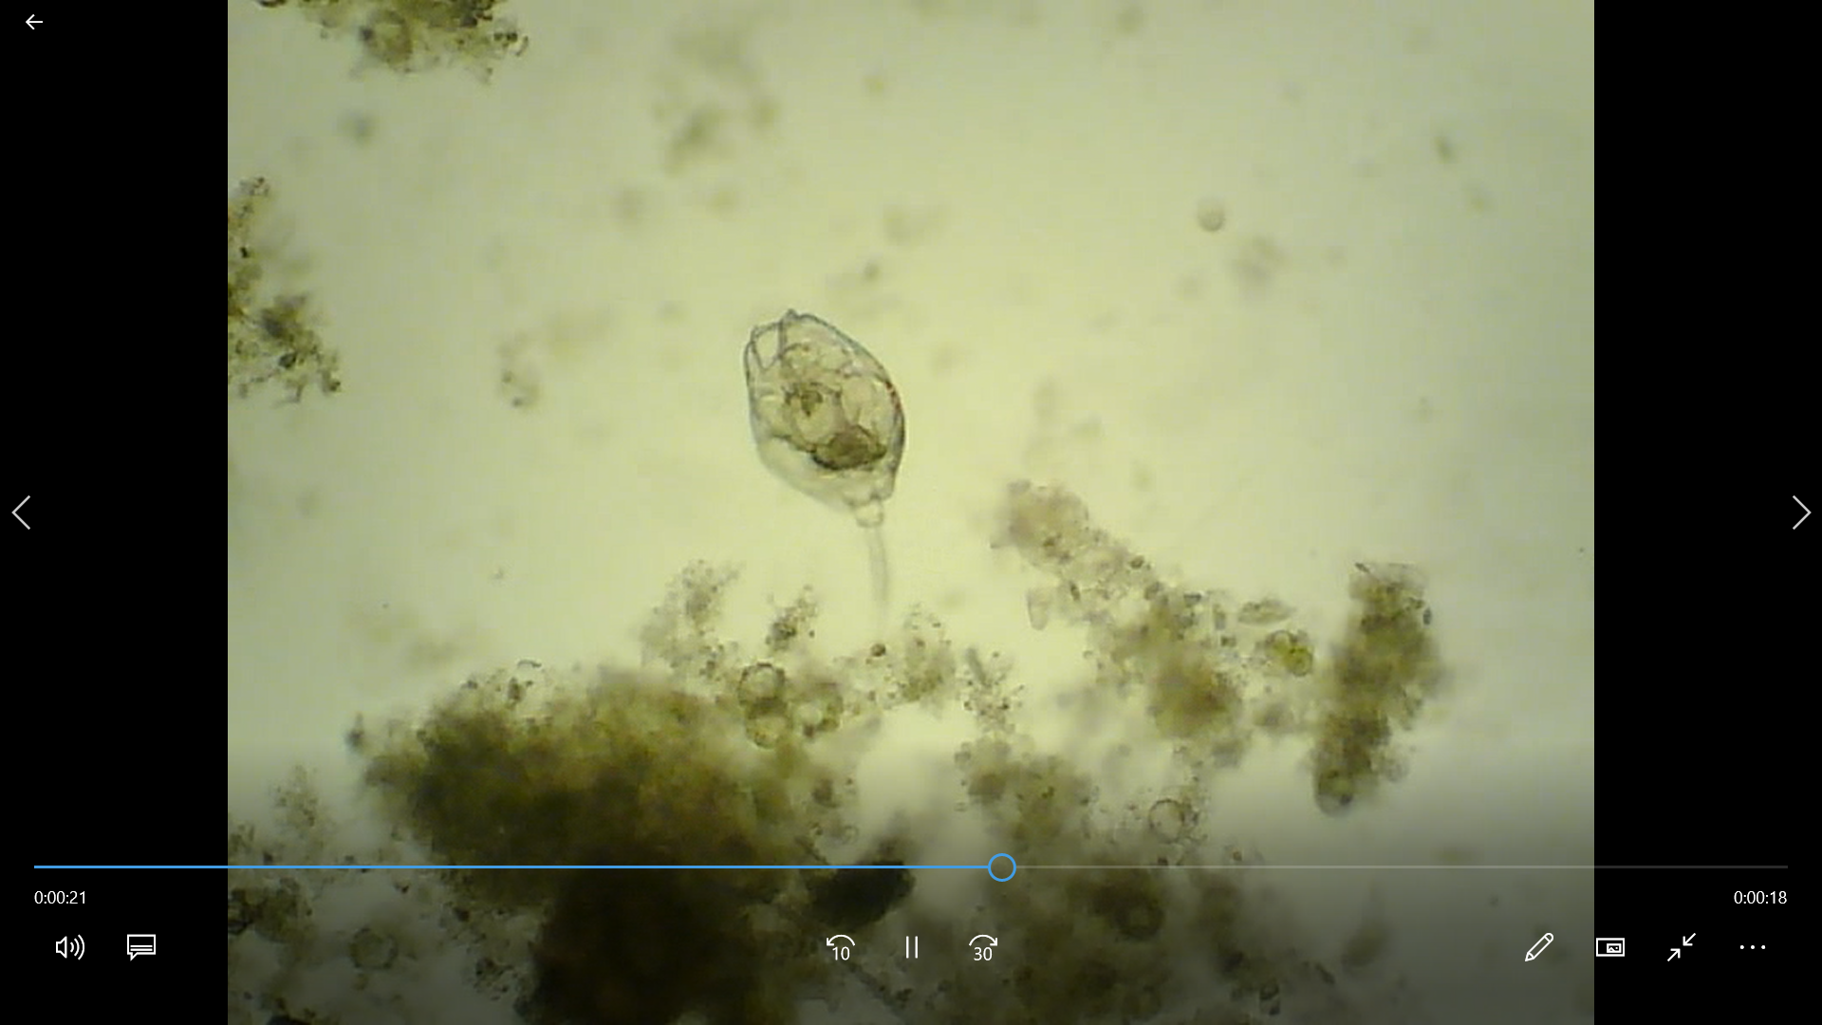

**Подцарство Многоклеточные**

**Тип Членистоногие**

**Класс Ракообразные**

**Представитель Циклоп**

Домен: эукариоты

Царство: животные

Тип: членистоногие

Подтип: ракообразные

Класс: челюстеногие

Подкласс: веслоногие раки

Отряд: циклопы

Семейство: циклопы

Длина тела 1,5-5 мм. Обитают обычно у дна пресноводных водоёмов, немногие – в толще воды. Циклопы – хищники и питаются простейшими, коловратками, мелкими рачками. Служат пищей для многих рыб и мальков, а также промежуточными хозяевами для паразитических червей. Имеют непарный лобный глазок, из-за которого и получили своё название, пару антеннул и четыре пары развитых ног.

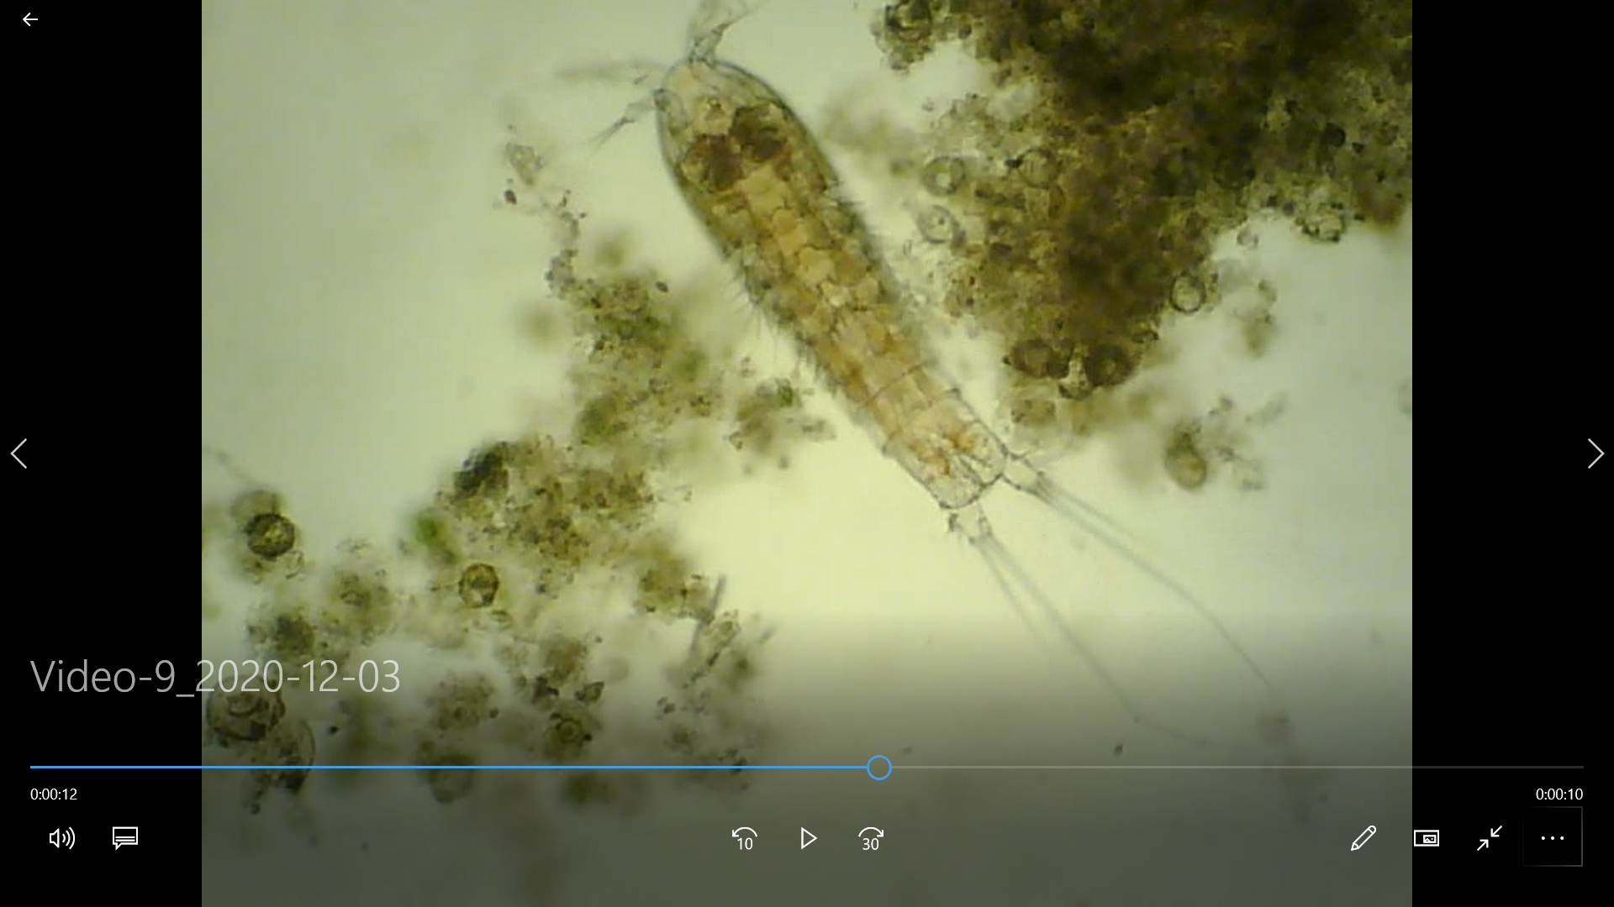

**Подцарство Многоклеточные**

**Тип Членистоногие**

**Класс Насекомые**

**Представитель хирономида**

Домен: эукариоты

Царство: животные

Подцарство: эуметазои

Тип: членистоногие

Подтип: трахейнодышащие

Класс: насекомые

Отряд: двукрылые

Семейство: комары-звонцы

Распространены повсеместно, включая Антарктиду, и наиболее многочисленное семейство длинноусых двукрылых, процветающие благодаря своей экологической пластичности. Комары-звонцы безвредны для человека, во взрослом состоянии питаются нектаром и медвяной росой.

Личинки комаров-звонцов живут в природном иле, питаются детритом и микроорганизмами. Живут в пресноводных водоёмах, приспособлены к разным условиям обитания. В стадии личинки могут проводить от нескольких недель до двух лет. При более высокой температуре развитие личинки происходит быстрее.

